Депутаты муниципального округа Старое Крюково

ИЗБИРАТЕЛЬНЫЙ ОКРУГ № 1
Корпуса: 801, 802, 803, 807, 808, 810, 811, 812, 813, 814, 815, 820, 824, 826, 828, 828А, 828Б, 829, 830, 831, 832, 833, 834А, 834Б, 834В, 837, 839, 840, 841, 842, 847, 848, 854, 856, 929.
Приём по графику (см. график приёма) с 15.00-17.00
г. Москва, Зеленоград, корп. 828
8 (499) 710-44-44
info@staroe-krukovo.ru
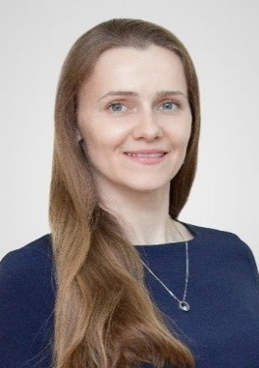
Дружинина Конкордия Александровна
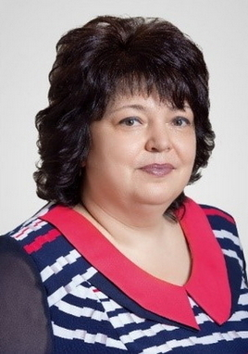
Кулак Светлана Анатольевна

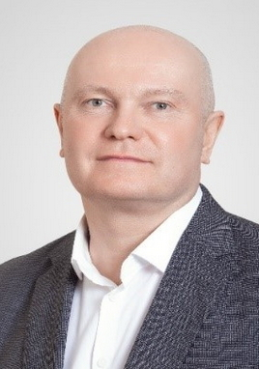
Кулин Николай Александрович
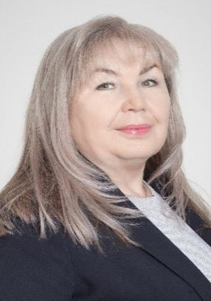
Мороз Татьяна Геннадьевна

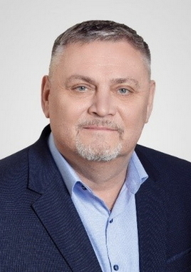
Слесарев Андрей Сергеевич

ИЗБИРАТЕЛЬНЫЙ ОКРУГ № 2
Корпуса: 901, 902, 902А, 903, 904, 905, 906, 908, 909, 913, 914, 915, 916, 917, 918, 919, 920, 921, 922, 923, 924, 925, 926, 927,930, 931, 933, 934; ул. Калинина, д.24, 26 стр. А, д.26 3А, 28, 30, 33, 37 стр. 2А, 39, 43; Панфиловский пр-т, 40, 40 стр.1, 42, 42 стр. 1, д. 42 Б, 46, 46 стр.1; ул. Рабочая, 19, 21, 23 стр. А,23 стр.1А, 25, 29, 31, 31 стр. 1А; Ул. Щербакова, 29, 31, 33, 33А, 33Б, 35, 39, 39А, 40, 43, 44, 46, 48, 50, 52.
Приём по графику (см. график приёма) с 15.00-17.00
г. Москва, Зеленоград, корп. 828
8 (499) 710-44-44
info@staroe-krukovo.ru
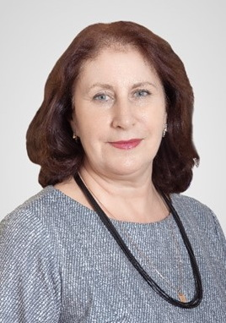
Голованова Маргарита Юрьевна
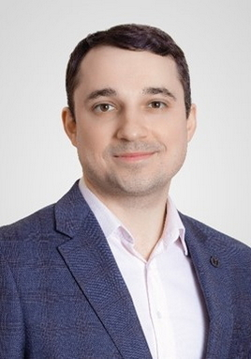
Мохте Владимир Сергеевич

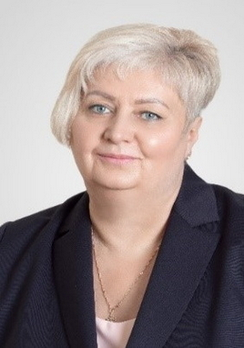
Прокофьева Елена Анатольевна
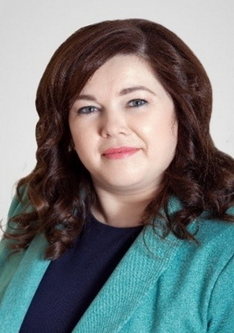
Харитонова Ирина Алексеевна

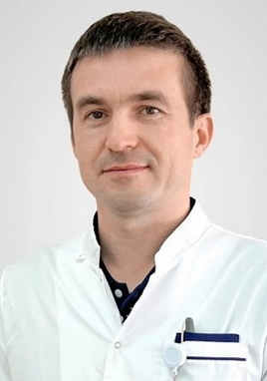
Якупов Ильяс Абдуллович

Структура аппарата Совета депутатов муниципального округа Старое Крюково
Руководство аппаратом СД МО Старое Крюково в соответствии с Уставом муниципального округа осуществляет:
глава муниципального округа Слесарев Андрей Сергеевич
Тел.: 8 499 710 44 44
Муниципальные служащие аппарата:
Бухгалтер-советник Каменская Адиля Владимировна
Тел.: 8 499 710 02 92
Начальник отдела Суздальцева Ирина Викторовна
Тел.: 8 499 710 44 44
Консультант Галустова Инна Викторовна (кадровые вопросы)
Тел.: 8 499 710 44 44
Юрисконсульт-советник Шальнова Людмила Александровна

